Jos jokin tarvike rikkoontuu tai katoaa, tästä voi tulostaa ja laminoida uutta tilalle!
RANSKA

VENÄJÄ
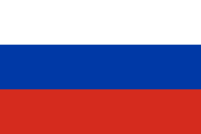
SAKSA

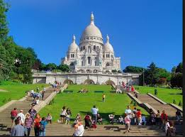
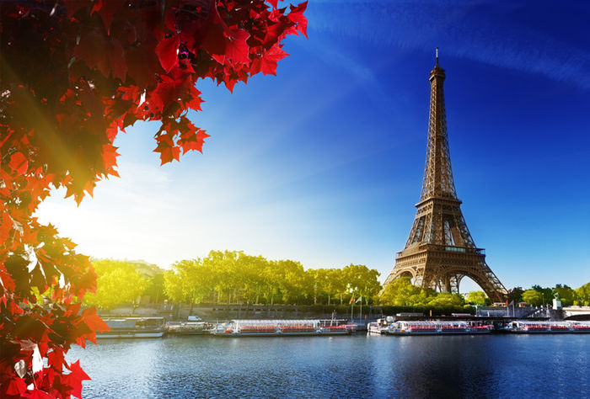
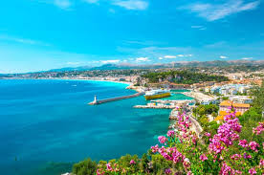

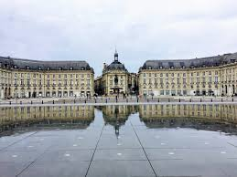

Pilttipurkkien kylkeen:

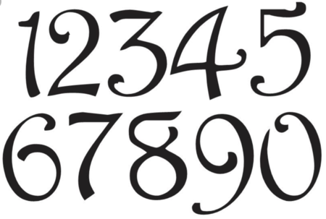

Pilttipurkkien numeroiden viereen:
un
deux
trois
quatre
cinq
six
sept
huit
neuf
dix

Automerkkilätkät laminoitavaksi:

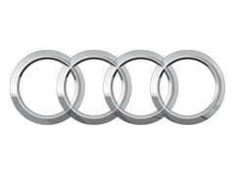
Automerkkilätkien taakse:
blau hell blau
rot schwarz

TULOSTAULUKKO CSKA Moskow | TEHOPISTEET
1. Sergei Andronov 11 | 8
2. Nikita Korostelyov 35 | 7
3. Andrei Loktionov 90 | 6
4. Pavel Karnaukhov 15 | 3
5. Konstantin Okulov 71 | 1
6. Anton Slepyshev 9 | 0

Venäjän kirjaimet äännetään näin:
- A, a = a
- о = o
- е = e/je
- м = m
- т = t
- к = k
- п = p
- д = d
- с = s
- в = v
- н = n
- р = r
- й = i, j
- л = l
- г = g
- с = s

Антон
9

Павел
15

Андрей
90
Сергей
11

